הצעה ליחידת לימוד - איטליה והיהודים - 1918-1948

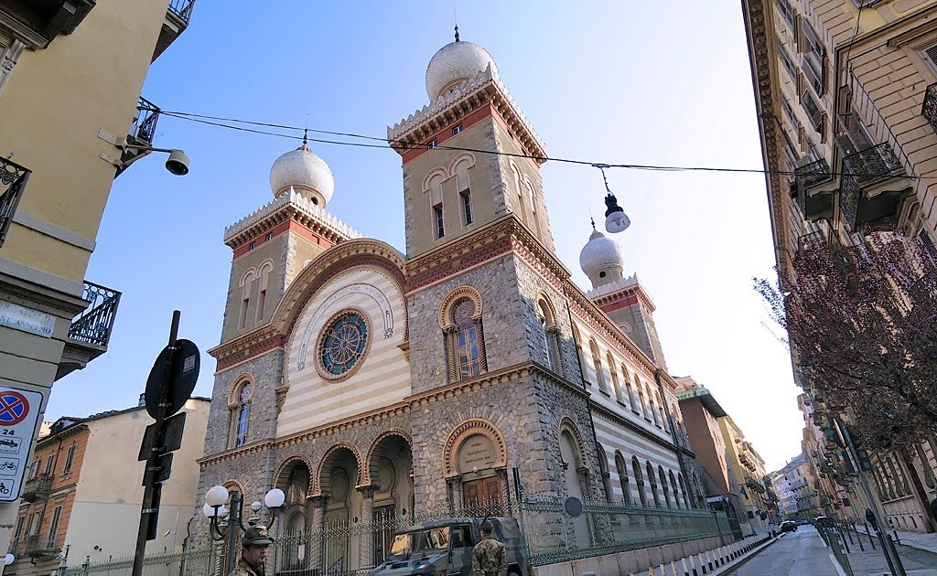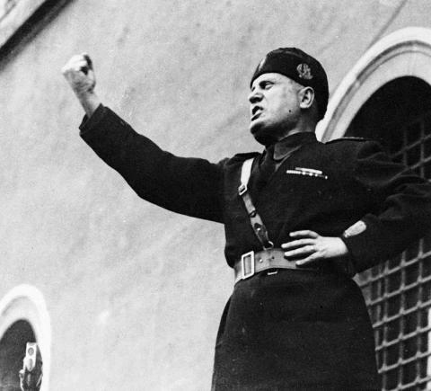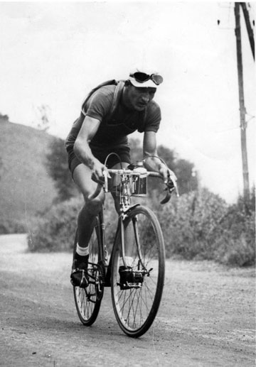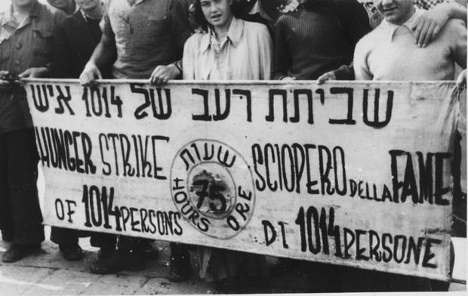

תקציר יחידת הלימוד
- יחידת לימוד זו מיועדת לתלמידי מגמת היסטוריה מורחב בשכבת י"א בליידי דייויס בשנת הלימודים תשע"ז, בהנחיית המורה עמוס רבן.
- יחידת לימוד זו היא תוצאה של שיתוף פעולה של תיכון ליידי דייויס עם רשת עמל ומוזיאון ארץ ישראל בתל אביב (מוז"א) במהלך שנת הלימודים הקודמת, בתערוכה "נאום תשובה לרב חובל איטלקי".
- ברצוננו לשתף פעולה עם תלמידי בית ספר תיכון באיטליה (טורינו) בלימוד הנושא. כמו כן, ברצוננו לקיים מפגשי למידה משותפים של התלמידים, גם דרך רשת האינטרנט וגם במשלחת חילופי סטודנטים, להעמקת הידע ההיסטורי והקשר התרבותי והאקדמי הנוגע להיסטוריה המשותפת לשתי המדינות והעמים.
- במסגרת יחידת לימוד זו, ילמדו התלמידים את ההיסטוריה של איטליה ויהודי איטליה בשנים 1918-1948, מסיומה של מלחמת העולם הראשונה ועד להקמתה של מדינת ישראל (כולל מבואות מתאימים).
- התלמידים יחקרו לעומק נושא מסוים מתקופה זו לבחירתם, כשהתוצר של החקר יבוא לידי ביטוי בערכים אנציקלופדיים באתר ויקיפדיה בעברית - Wikipedia (הוספה לערכים קיימים ויצירת ערכים חדשים). בתקווה שתלמידים איטליקים יוכלו במקביל לערוך ולכתוב ערכים באתר ויקיפדיה באיטלקית.
לדוגמה: ערכים הנוגעים לחסידי אומות עולם איטלקים, להיסטוריה של היהודים באיטליה במאה ה-20 ובזמן השואה והכיבוש הנאצי, להיסטוריה של ניצולי השואה באיטליה לאחר המלחמה בדרך לא"י.
- מטרת התוצר האנציקלופדי המקוון הוא להעמיד לרשות הציבור כולו מידע וידע על אנשים, סיפורים, מקומות ואירועים שאין להם ביטוי כיום בגוף הידע האנציקלופדי הגדול בעולם, אתר ויקיפדיה. כך יוכלו התלמידים להציג את תוצרי הלמידה שלהם באופן שישאיר חותם מחוץ לגבולות השיעור והכיתה ולהעשיר גם את עולמם וגם את עולם הידע המקוון בנושא איטליה ויהודי איטליה.
- התלמידים יבקרו בספריות מחקר באוניברסיטאות ובמוזיאונים, ויעברו סדנאות לעריכה בכלי Wiki ובאתר ויקיפדיה
- במקביל ללימודי המגמה, ילמדו התלמידים בכיתות האם שלהם היסטוריה כללית של מלחמת העולם השנייה ואת שואת יהודי אירופה, כך שיהיה להם קונטקסט היסטורי רחב להעמקה באיטליה.
- פרקי הלימוד ביחידה זו מבוססים על תוכנית הלימודים הקיימת בהיסטוריה בחטיבה העליונה, בהתאמה לאיטליה.
- הקרדיט האקדמי של התלמידים על יחידת לימוד זו הוא בהיקף של 1 יחידת לימוד לבגרות.
- יחידת הלימוד, על כלל חלקיה, אושרה על ידי מפמ"ר היסטוריה, ד"ר אורנה כץ-אתר.

פרקי היחידה
1. יחידת מבוא:
- "מרומי לירושלים": מה משותף לאיטליה ולישראל? לאיטלקים וליהודים? מהכיבוש הרומי של ארץ ישראל בתקופת בית שני, והולדת הדת הנוצרית בארץ ישראל, האפיפיור ברומא ומסעות הצלב, ועד לרנסנס האיטלקי ומשה הס - שני עמים, שתי מדינות, עם היסטוריות המשולבות האחת בשנייה.
- איטליה מ"אביב העמים" ועד לסיום מלחמת העולם הראשונה: פוליטיקה, חברה, דת, תרבות וגיאוגרפיה.
- יהודי איטליה: 2000 שנות יהדות איטליה.
2. איטליה בין שתי מלחמות עולם 1919-1939
- איטליה והסדרי השלום של מלחמת העולם הראשונה.
- הפאשיזם: הכרת המאפיינים של האידיאולוגיה הטוטליטרית הפאשיסטית, היחס של הפאשיזם ליהודים (והיחס של היהודים לפאשיזם).
- המעבר של איטליה מדמוקרטיה לפאשיזם: דרכו של מוסולוני לשלטון באיטליה, בניית המשטר הפאשיסטי, כולל המדיניות כלפי היהודים.
- מדיניות החוץ של איטליה בין שתי מלחמות העולם: תוקפנות וניסיון "החזרת העטרה ליושנה" (אימפרליזם איטלקי באפריקה, היחסים עם גרמניה וספרד).
3. איטליה במלחמת העולם השנייה 1939-1945
- מבוא: שלבים עיקריים במלחמה ובחזיתות השונות 1939-1943.
- המהלכים הצבאיים העיקריים של איטליה בחזיתות השונות עד לתחילת נפילתו של המשטר הפאשיסטי 1939-1943 (כולל קרב "אל-עלמיין").
- היחס של איטליה ליהודים בזמן המלחמה - באיטליה ותחת שלטון הכיבוש האיטלקי (כולל רודוס, וצפון-אפריקה) 1939-1943.
- נפילתו של מוסוליני, כיבוש איטליה בידי כוחות הברית והפלישה הגרמנית 1943-1945.
- שואת יהודי איטליה: המדיניות הנאצית כלפי יהודי איטליה לאחר נפילתו של המשטר הפאשיסטי 1943-1945.
- דרכי הלחימה של היהודים בזמן ביצוע "הפתרון הסופי":
  - הלחימה של הפרטיזנים היהודים באיטליה.
  - לוחמים יהודים בצבאות בעלות הברית / פעולות עזרה וניסיונות הצלה מצד היישוב היהודי בא"י למען יהודי אירופה - דגש על פעילות "הבריגדה היהודית" באיטליה (1944-1945).
- יחס האוכלוסייה באיטליה ליהודים בזמן ביצוע 'הפתרון הסופי':
  - "הרוב הדומם", משתפי פעולה, המעטים שהסתכנו בניסיונם להציל יהודים.
  - חסידי אומות עולם איטלקים – הגדרת התואר, מניעים, דפוסי עזרה והצלה.
  - עמדת הכנסייה הקתולית בשאלת העזרה ליהודים.
4. איטליה לאחר סיום מלחמת העולם השנייה 1945-1948
- יחידת מבוא:
  - איטליה תחת שלטון הכיבוש של בעלות הברית - ארה"ב ובריטניה.
  - תנועת העמים: פליטים ועקורים בתום המלחמה.
  - עמדת בריטניה וארה"ב בנודע לשאלת העקורים ושאלת א"י.
  - מאבק היישוב היהודי בשלטונות המנדט הבריטי (דגש על ההעפלה)
- "אור בקצה המגף": הקשר האיטלקי לעקורים ולא"י
  - הדרך לא"י עוברת באיטליה - "תנועת הבריחה" ומחנות העקורים באיטליה,
  - התארגנות להעפלה בלתי-לגאלית באיטליה - עדה סירני, המוסד לעלייה ב', אניות מעפילים, שליחים מא"י, ג'וינט ואנשי הבריגדה. פרשת לה-ספציה.

